РОССИЙСКАЯ ФЕДЕРАЦИЯ
РОСТОВСКАЯ ОБЛАСТЬ

муниципальное бюджетное дошкольное образовательное учреждение
Детский сад общеразвивающего вида художественно-эстетического
приоритетного направления развития воспитанников
2-ой категории № 40 г. Шахты Ростовской области
346521, Россия, г. Шахты, Ростовской обл., пер. Думский 1, 23-92-62

Публичный отчет

муниципального бюджетного дошкольного
образовательного учреждения
Детский сад общеразвивающего вида
художественно-эстетического приоритетного направления развития воспитанников
2-ой категории № 40 г. Шахты Ростовской области

2014-2015

Структура публичного отчета:

1.Общая характеристика ДОУ.
1.1 Режим работы.
1.2 Структура ДОУ
1.3 Социальный паспорт семей ДОУ.
2. Образовательная политика и управление ДОУ.
2.1 Обеспечение доступности образования
2.2 Открытость ДОУ.
2.3 Особенности реализуемого учебного плана.
2.4 Приоритетные направленности ДОУ.
3.Условия, обеспечивающие воспитательно-образовательный процесс
3.1. Материально-техническое обеспечение.
3.2 Медико-социальное обеспечение.
3.3. Результаты внешнего контроля деятельности ДОУ
3.4. Кадровое обеспечение.
4. Результаты образовательной деятельности ДОУ
4.1 Мониторинг выполнения требований:
4.2.Достижения ДОУ.
5. Ближайшие перспективы развития ДОУ.

Краткая информация о МБДОУ детский сад № 40:

Муниципальное бюджетное дошкольное образовательное учреждение Детский сад общеразвивающего вида художественно-эстетического, интеллектуального приоритетных направлений развития воспитанников 2-й категории №40 г. Шахты Ростовской области расположен в небольшом промышленном районе г. Шахты - поселке энергетиков ТЭЦ им. Артема.
Открытие детского сада уходит своими корнями в 1932 год и в марте 2012 года учреждение отметило свой 80-летний юбилей.
История нашего детского сада – это история страны со всеми ее трудностями и достижениями. Шахтинская ТЭЦ (ранее шахтинская ГРЭС) вступила в промышленную эксплуатацию в декабре 1929 года согласно плана ГОЭЛРО. А рядом началось строительство школы и детских яслей, и в апреле 1931 года ясли приняли первых детей.
Одновременно строилось здание детского сада и в 1932 году 120 детей энергетиков стали его хозяевами.
В августе 1994г. детский сад передан в муниципальную собственность города, переименован в муниципальное дошкольное образовательное учреждение детский сад №40. А в 2008-2009 г.г. в МБДОУ детский сад № 40 произведен капитальный ремонт здания.
Детский сад имеет большие, светлые, красиво оформленные комнаты, много игрушек, настольных игр, атрибутов для развития разных сюжетов игр: «семья», «больница», «библиотека», «дорожное движение», «театр, «парикмахерская», «зоопарк» и т.д. В каждой группе есть детский уголок отдыха, физкультурный уголок, художественно-творческая мастерская.
Так же есть великолепно оформленный, просторный музыкальный зал для проведения развлечений, утренников, концертов, спектаклей, кружковой деятельности, музыкальных занятий, методический и медицинский кабинеты, театральная студия, комната познавательного развития.
Спортивный зал располагает всеми видами оборудования, для ведения физкультурно-оздоровительной работы с дошкольниками: гимнастические стенки, батуты, спортивное оборудование, скамейки, мишени; мячи, обручи, скакалки, кегли, и т.д.
Участок озеленен, оснащен навесами, имеется 2 спортивные площадки.
В ДОУ работают 10 педагогов.
№ | Ф.И.О. педагога | Должность | Категория
1. | Аверкиева Наталья Васильевна | воспитатель | высшая
2. | Аносова Евгения Михайловна | воспитатель | 1 категория
3. | Кузьменко Елена Александровна | музыкальный руководитель | высшая
4. | Мартиросян Элла Арменовна | воспитатель | соответствие
5. | Родионова Татьяна Николаевна | воспитатель | соответствие
6. | Расчектаева Любовь Варфоломеевна | воспитатель | соответствие
7. | Файзрахманова Елена Викторовна | воспитатель | вторая
8. | Хожаинова Екатерина Владимировна | воспитатель | вторая
9. | Жукова Ольга Николаевна | воспитатель | соответствие
10. | Буковская Карина Степановна | воспитатель | -
В большинстве своем это опытные педагоги, имеющие среднее специальное образование – 5 человек, высшее 5 человек, 1 человек учащийся ВУЗа.
Двое педагогов имеют высшую категорию, двое – 2 категорию, четыре педагога
прошли аттестацию на соответствие занимаемой должности, один педагог –молодой специалист .
Сейчас в детском саду воспитываются и развиваются дети не только поселка ТЭЦ, но и близлежащих поселков Мирный, Красная Роза, Власовка.
В учреждении функционирует 6 групп для детей в возрасте от 2 до 7 лет с ласковыми именами: «Теремок» (1-я младшая), «Родничок» (2-я младшая), «Солнышко» (разновозрастная), «Непоседы» (средняя), «Семицветик» (старшая), Росинка (подготовительная).

1. Общая характеристика ДОУ:

Полное наименование в соответствии с Уставом | муниципальное бюджетное дошкольное образовательное учреждение  Детский сад общеразвивающего вида художественно–эстетического приоритетного направления развития воспитанников  2-ой категории № 40 г. Шахты Ростовской области
Юридический и фактический адрес | 346521, Ростовская область, г. Шахты, пер. Думский, 1
Телефон | 8(8636) 23-92-62
Учредители | -1 муниципальное образование «Город Шахты».
Лицензия на право ведения образовательной деятельности | серия 61ЛО1 № 0001665 от 29.10.2014 г.
Свидетельство о государственной регистрации | серия 61 №006295578 от 18.03.20013 г.
Заключение санитарно-эпидемиологической службы | № 614905000.М.000279.09.10 от 14.09.2010 – соответствует государственным эпидемиологическим правилам и нормативам

В своей деятельности МБДОУ детский сад №40 руководствуется:
- Конституцией Российской Федерации;
- законом Российской Федерации «Об образовании»;
- другими федеральными законами РФ, указами Президента Российской Федерации, постановлениями и распоряжениями Правительства Российской Федерации, ФГТ, законами и иными нормативными правовым актами Ростовской области, муниципальными правовыми актами, решениями органов управления образованием всех уровней, правилами и нормами охраны труда, техники безопасности, ГО и ЧС, правилами противопожарной безопасности, СанПиН 2.4.1.3049-13, а также Уставом и локальными правовыми актами учреждения.

  - Режим работы:
Режим работы МБДОУ детский сад №40 установлен Учредителем, исходя из потребности семьи, возможности бюджетного финансирования и является следующим:
- По времени пребывания детей детский сад работает в следующем режиме:
- 12-часового пребывания - с 7.00 до 19.00 часов – 1 дошкольная группа (20 чел.);
- 10 – часового пребывания – с 7.30 до 17.30 часов – 5 групп (108 чел.).
2. Режим - 5-дневная рабочая неделя; выходные дни: суббота, воскресенье, праздничные дни.

1.2. Структура ДОУ:

Группа раннего возраста
первая младшая группа
(от 2 до 3 лет)
Группы дошкольного возраста
вторая младшая группа  (от 3 до 4 лет) | средняя группа  (от 4 до 5 лет) | старшая группа  (от 5 до 6 лет) | подготовительная к школе группа  (от 6 до 7 лет) | разновозрастная группа  (4-6 лет)
«Семицветик»
старшая группа
(5-6 лет)

«Теремок»
1 младшая группа группа
(2-3 года)

«Солнышко»
разновозрастная группа
(4-6 лет)

«Непоседы»
средняя группа
(4-5 лет)

«Росинка»
Подготовительная группа
(6-7 лет)

«Родничок»
2 младшая группа
(3-4 года)

1.3. Социальный паспорт семей ДОУ:

Всего | Полные | Неполные | многодетные | опекуны | Воспитывает мать или отец
123 | 90 | 33 | 11 | 3 | 33

Структура и состав семей в ДОУ разнообразны, в основном все семьи благополучные, русскоязычные.

2. Образовательная политика и управление ДОУ:
Муниципальное бюджетное дошкольное образовательное учреждение Детский сад общеразвивающего вида художественно–эстетического приоритетного направления развития воспитанников 2–ой категории №40 г. Шахты Ростовской области представляет спектр образовательных услуг дошкольного воспитания. Согласно Устава МБДОУ, управление учреждением строится на принципах единоначалия и самоуправления. В основе управления ДОУ лежит взаимодействие всех структур по принципу демократического управления и самоуправления.

Схема «Структурное управление МБДОУ детский сад №40 г. Шахты»
Общее собрание
Учредитель
Муниципальное образование «Город Шахты»

Педагогический Совет
Общественно-профессиональное управление

Департамент образования г. Шахты
Попечительский совет

Заведующий ДОУ
Родительское самоупарвление

Родительский комитет
Родительское собрание
Административный совет:
Зам.зав.по ВМР
Завхоз
Ст.медсестра
Узкие специалисты : муз.руководитель,

Привлеченные специалисты:
МАУК «Шахтинский драматический театр»,
ДК ТЭЦ им. Дзержинского,
МОУ CОШ №32 г. Шахты Ростовской области,
МБУЗ Детская городская поликлиника № 2 г. Шахты,
ГДДТ.

Административное управление осуществляет заведующий ДОУ.
- Педагогический совет - это верховный орган управления педагогической деятельностью. Целью его является рассмотрение сложных педагогических и методических вопросов, распространение передового педагогического опыта, определение путей развития воспитательно-образовательного процесса;
- Общее собрание коллектива - трудовой коллектив составляют все работники учреждения. Полномочия трудового коллектива учреждения осуществляются общим собранием членов трудового коллектива. Общее собрание имеет право обсуждать, принимать Устав ДОУ, только оно имеет право обсудить и принять Правила внутреннего трудового распорядка, которым подчиняются все члены коллективы.
- Родительский комитет;
- Попечительский совет.
Высшим органом управления является Общее собрание коллектива.
Непосредственное управления осуществляет заведующий Якунина Наталья Владимировна, образование - высшее, квалификационная категория – высшая, стаж работы в должности заведующего 7 лет.
Характерной особенностью управленческой модели ДОУ является четкое распределение функциональных обязанностей между членами административной группы, перевод контроля во взаимоконтроль и самоконтроль наряду с административным.
В управлении дошкольным учреждением единоначалие и коллегиальность выступают как противоположности единого процесса. Наиболее важные вопросы рассматриваются на коллегиальном уровне. Коллегиальность находит наибольшее выражение в процессе обсуждения и выработки решения, а единоначалие - в распоряжениях руководителя.

2.1. Обеспечение доступности образования
Укомплектованность детьми представлена в таблице:

 | возрастные группы | кол-во групп | кол-во детей
Раннего возраста | первая младшая группа (от 2 до 3 лет) | 1 | 16
дошкольного возраста | вторая младшая группа (от 3 до 4 лет) | 1 | 22
дошкольного возраста | разновозрастная (3-5лет) | 1 | 18
дошкольного возраста | средняя группа  (от 4 до 5 лет) | 1 | 22
дошкольного возраста | старшая группа  (от 5 до 6 лет) | 1 | 25
дошкольного возраста | подготовительная к школе группа  (от 6 до 7 лет) | 1 | 20
ВСЕГО |  | 6 | 123
Показательным становится тот факт, что детский сад выбирают родители детей, проживающие также и в других микрорайонах города, это свидетельствует о престиже образовательного учреждения.
Отрадно отметить, что более чем у 80% работников ДОУ дети посещали или посещают наше учреждение, а также то, что бывшие выпускники приводят к нам своих детей.
На сегодняшний день увеличилась потребность в местах для детей раннего возраста: на очереди стоят 45 детей. Потребность родителей поселка в ясельных группах больше, чем мы можем принять детей.

2.2.Открытость ДОУ:
МБДОУ детский сад № 40 является открытой системой, о чем свидетельствует социальная активность и социальное партнерство образовательного учреждения.
Ещё до прихода ребёнка в ДОУ, между детским садом и родителями появляются первые контакты, которые позволяют родителям поближе узнать наш детский сад:
- родители посещают группы детского сада, знакомятся с педагогами, предметно-развивающей средой,
- родители знакомятся с нормативными документами ДОУ (Устав, лицензия, аккредитация),
- родители знакомятся с важными адаптационными моментами,
- оформляется родительский договор.
В основе работы с родителями лежит принцип сотрудничества и взаимодействия.
Родители – первые помощники и активные участники педагогического процесса, они постоянно в ведении всех направлений работы детского сада.
Для информирования педагогической и родительской общественности о деятельности образовательного учреждения в 2014-2015 году использовались следующие формы:
1. Общие родительские собрания:
      - «Родители и дети – за безопасность на дорогах»
      - «Семья и ДОУ: детство без жестокости».
3. Итоговое собрание за прошедший 2014-2015 уч. год и начала летней оздоровительной компании.
2. Тематические встречи – консультации:
- «Бабушкин каравай» - чаепитие с домашней выпечкой
- «Учим детей общаться»
-«Готовность к школе: Что мы не понимаем? для родителей подготовительной группы.
-«Роль семьи в развитии речи ребенка»
3. Семинары – практикумы для родителей:
- «Значение дидактических игр для развития ребенка»
-«Поощрение и наказание».
- «Как подготовить Вашего малыша к поступлению в первый класс».
4. Открытые занятия с участием родителей, индивидуальная работа с родителями.
5. Организация и проведение мероприятий:
- Утренники, спортивные праздники, творческие выставки.
6. Инструктажи для родителей
- О Детском травматизме. Опасности на дорогах. ПДД.
- Осеннее - зимний период. Грипп. Гололедица.
- Зимние каникулы.
- Весенние отравления.
- Летние каникулы.
7. Сайт нашего дошкольного учреждения: http://iskorka40mbdou.ru

Модель взаимодействия с родителями

Педагоги + дети + родители =
понимание,
участие, доверие, взаимодействие…
Организационно-
методическое
сопровождение
Медицинское
сопровождение
Психолого-
социальное
сопровождение

Сотрудники МБДОУ признают семью, как жизненно необходимую среду дошкольника, определяющую путь развития его личности. Задача нашего коллектива – установить партнерские отношения, объединить усилия для развития, создать атмосферу общности интересов, активизировать и обогащать воспитательные умения родителей. Результат - педагоги и родители становятся равноправными партнерами, так как они воспитывают одних и тех же детей, о чем свидетельствуют отзывы родителей.
Как и любое учреждение, мы не можем успешно реализовать свою деятельность и развиваться без творческого сотрудничества с социальными партнёрами.
Модель социального партнерства
МБДОУ детский сад №40 г. Шахты Ростовской области

МАУК «Шахтинский драматический театр»
МБУЗ Детская городская поликлиника № 2
г. Шахты

МОУ CОШ №32
г. Шахты Ростовской области
ДК ТЭЦ им. Дзержинского

Организация взаимодействия между детским садом и социальными партнерами позволяет использовать максимум возможностей для развития детей.
2.3. Особенности реализуемого учебного плана:
Учебный график разработан в соответствии с Законом Российской Федерации «Об образовании»; на основе основной общеобразовательной программы «Радуга» под редакцией Т.Н. Дороновой, требований СанПиН 2.4.1.3049-13 (раздел XI. Требования к приему детей в дошкольные образовательные организации, режиму дня и организации воспитательно-образовательного процесса), в соответствии с ФГТ, инструктивно-методического письма Министерства образования РФ от 04. 03. 2000, № 65/23-16 « О гигиенических требованиях к максимальной нагрузке на детей дошкольного возраста в организованных формах обучениях», письма Министерства образования РФ от 15.08. 2002, № 13-15-19/14 «О введении третьего дополнительного часа физической культуры в образовательных учреждениях РФ», Приказ Минобразования, Минздрава, Госкомспорта России и РАО от 16. 07.2002 г. № 2715/ 227/166/19 «О совершенствовании процесса физического воспитания в образовательных учреждениях РФ», методических рекомендаций Н.Я. Михайленко, Н.А. Коротковой «Ориентиры и требования к обновлению содержания дошкольного образования».

Название группы | Возрастные особенности | Кол-во занятий, особенности проведения
«Теремок» | 1-я младшая группа  (от 2 до 3 лет) | ежедневно, 2 занятия в день, утром по 10мин; в середине занятий проводится физкультминутка.
Родничок | 2-я младшая группа  (от 3 до 4 лет)  Разновозрастная группа (от 3 до 5 лет) | ежедневно, 3 дня по 2 занятия в день по 10-15 мин, 2 дня по 3 занятия в день; в середине занятий проводится физкультминутка.
«Непоседы»  «Солнышко» | Средняя, разновозрастная группы  (от 4 до 5 лет) | ежедневно, 3 дня по 2 занятия в день по 15-20 мин, 2 дня по 3 занятия в день; в середине занятий проводится физкультминутка.
«Семицветик» | старшая группа  (от 5 до 6 лет) | ежедневно проводятся 3 занятия по 20- 25 мин, перерывы между занятиями 10минут; в середине занятий проводится физкультминутка.
«Росинка» | подготовительная группа (от 6 до 7 лет) | Ежедневно, 3 дня по 3 занятия по 25- 30мин, 2 дня по 4 занятия, перерывы между занятиями 10минут; в середине занятий проводится физкультминутка.

2.4. Приоритетные направленности ДОУ:

Важным условием грамотной организации воспитательно-образовательной работы с детьми педагоги дошкольного учреждения считают разумный выбор и использование образовательных программ и технологий. Педагогический коллектив осуществляет воспитательно-образовательную деятельность по комплексной программе «Радуга» (авторы - Т.Н. Доронова, Т. И. Гризик), с использованием дополнительных программ и технологий.
Основные программы  (название, выходные данные) |  | Дополнительные программы (по доп. услугам)  (название, выходные данные)
комплексные | региональные | комплексные | региональные
- Программа дошкольного образования «Радуга» под редакцией Т.Н. Дороновой., Изд. Просвещение, Москва, 2011г.  - Программа дошкольного образования «Кроха» под редакцией Г.Г. Григорьевой. -изд. Просвещение, Москва, 2004г.  - Программа дошкольного образования «Юный эколог» под редакцией С.Н. Николаевой. Изд. МОЗАИКА-СИНТЕЗ, 2010г.  - Программа дошкольного образования «Семицветик» автор В.И. Ашикова, С.Г. Ашиковой.Изд. Педагогическое общество России, Москва, 1998г.  - Программа дошкольного образования «Физическая культура –дошкольникам» под редакцией Л.Д. Глазыриной. Изд. Центр ВЛАДОС, Москва, 2000.  - Программа дошкольного образования «Цветные ладошки» под редакцией И.А. Лыковой. Изд. «КАРАПУЗ-ДИДАКТИКА», Москва, 2007г.  - Программа дошкольного образования «Основы безопасности детей дошкольного возраста» под редакцией Р.Б. Стеркиной, Н.Н. Авдеевой. Изд. «ДЕТСТВО –ПРЕСС», Санкт-Петербург, 2002г.  - Программа дошкольного образования «Ладушки» под редакцией И. Новоскольцевой. Изд. «Композитор» Санкт – Петербург, 2000г.  - Программа дошкольного образования «Программа развития речи дошкольников» под редакцией О.С. Ушаковой. Изд. ТЦ Сфера, Москва, 2008г.  - Программа дошкольного образования «Гармония развития» под редакцией Д.И. Воробьевой. Изд. «ДЕТСТВО –ПРЕСС», Санкт-Петербург, 2006г  - Программа дошкольного образования «Топ, хлоп, малыши» под редакцией Т.Н. Сауко, А.И. Бурениной. Санкт-Петербург, 2001. | - Программа дошкольного образования «Ребенок в социуме» под редакцией Р.М. Чумичевой. Ростов-на-Дону, 1997г. | - Программа дошкольного образования «Предшкольная пора» под редакцией Н.Ф. Виноградовой. Изд. Вентана-Граф, Москва, 2007г.  - Программа дошкольного образования «Школа АБВГДейки» под редакцией А.Н. Овечкиной. Изд. Школьная Пресса, Москва,2008г.  - Программа дошкольного образования «Английский для малышей» под редакцией Н.А. Бонк. Изд. "Росмэн-Пресс, Москва, 2007г.  - Программа дошкольного образования «Са-Фи-Дансе» под редакцией Ж.Е. Фирилевой, Е.Г. Сайкиной. Изд. «Детство-пресс», Санкт-Петербург, 2006.  - Программа дошкольного образования «Театр физического воспитания и оздоровления детей дошкольного и младшего школьного возраста» под редакцией Н.Н. Ефименко.Одесса, 1997г.  - Программа дошкольного образования «Программа воспитания и обучения детей с нарушениями речи» под редакцией Т.Б. Филичевой Т.Б. Изд. Дрофа, Москва, 2009г.  - Программа дошкольного образования «Тетр-творчество-дети» под редакцией Н.Ф. Сорокиной. Изд. «Альфа», Москва, 1993г.  - Программа дошкольного образования «Красота. Радость. Творчество» под редакцией Т.С. Комаровой. Изд. Педагогическое общество России, Москва, 2000г.  - Программа дошкольного образования «Я-ты-мы» под редакцией О.Л. Князевой. Изд. Просвещение, Москва, 2003г.  - Программа дошкольного образования «Приобщение детей к истокам русской народной культуры" под редакцией О.Л. Князевой, М.Д. Маханевой. Изд. Детство-Пресс, Санкт-Петербург, 2002г.
Наглядное учебно-методическое обеспечение программ, технологий соответствует требованиям: имеются методические пособия, методическая литература, перспективные планы, наглядный дидактический материал, конспекты занятий. Результативность внедрения программ, технологий подтверждена педагогической практикой, мониторингом развития детей.

3. Условия, обеспечивающие воспитательно-образовательный процесс.

3.1. Материально-техническое обеспечение.

Проведенные мероприятия по укреплению материально- технической базы:
- Замена центральной канализации.
- Установлена новая сантехника в санузлах 2 групп.
- Произведен текущий ремонт беседок.
- Приобретены игрушки во все группы.
- Пополнен методический кабинет дидактическим материалом, книгами.
3.2. Медико-социальное обеспечение:
Медицинское обеспечение воспитанников детского сада осуществляет МБУЗ Городская поликлиника № 2 г.Шахты Ростовской области по договору от 01.09.2014 г.
Медицинский персонал проводит лечебно-профилактические и оздоровительные мероприятия. Медицинский персонал наряду с администрацией ДОУ контролирует режим и качество питания, соблюдение требований санитарно-эпидемиологических правил и норм. Медицинский персонал организует и контролирует профилактическую и текущую дезинфекцию.
Медицинские кабинет оснащен оборудованием и инструментарием согласно СанПиН 2.4.1.3049-13.
Оценку состояния здоровья детей проводят медицинский работник на основании текущих наблюдений и по итогам профилактических осмотров. Профилактические медицинские осмотры детей проводят в соответствии с действующими нормативными документами и предусматривают доврачебный, педиатрический этапы. Детям ежегодно проводят первичный медицинский осмотр.
В июле месяце 2012г. была проведена диспансеризация детей узкими врачами - специалистами.

В дошкольном учреждении созданы благоприятные условия и для физкультурно - оздоровительной работы:
Физкультурный
зал
Спортивная
площадка
Спортивные
уголки
в группах

Медицинский
кабинет
Изолятор

Внедряемые технологии для оздоровления детей: дыхательная гимнастика, оздоровительный бег, психогимнастика, приемы релаксации с использованием музыкального и речевого сопровождения позволяют повысить резистентность организма ребенка к воздействию внешних факторов.

Анализ общей заболеваемости воспитанников ДОУ
При анализе заболеваемости детьми дошкольного учреждения за прошедшие годы получены следующие результаты:

Заболеваемость | 2013-2014 уч. год | 2014-2015 уч.год
ОРВИ | 94,8% (273 сл.) | 99% (340 сл.)
Ангина | 0,6% (1 сл.) | 2% (3 сл.)
Другие заболевания | 4% (11 сл.) | 6%(19 сл.)
ГЭК | 0,6% ( 1 сл.) | 0

Заболеваемость ОРВИ, ангиной по сравнению с прошлым годом увеличилась, а вот заболеваемости ГЭК не было.
Анализ показывает, что необходимо применение традиционных и нетрадиционных методов оздоровления для стабилизации состояния здоровья воспитанников.
Питание детей рассматривается как важный фактор сохранения и укрепления здоровья детей. Одно из основных направлений деятельности ДОУ - обеспечение растущего организма детей энергией и основными питательными веществами.
При обеспечении полноценного и сбалансированного питания воспитанников непременным условием является соблюдение рекомендуемых наборов продуктов и рационов питания.
Более правильно распределять продукты с учетом их калорийности и химического состава, разнообразить рацион питания детей позволяет составление перспективного 10-дневного меню. На основе перспективного меню составляется ежедневное.
В ДОУ имеется картотека технологических карт приготовления блюд и кулинарных изделий, входящих в рацион питания детей дошкольного возраста. Использование их позволяет при необходимости оперативно заменить одно блюдо другим, эквивалентным ему по пищевому составу и энергетической ценности.

3.3. Результаты внешнего контроля деятельности ДОУ.

1. Проверка Государственного ветеринарного инспектора г. Шахты 02.12.2014 г. Цель проверки: контроль за соблюдением требований ветеринарного законодательства РФ в сфере закупки, хранения, транспортировки, реализации продукции и сырья животного происхождения. Результаты проверки: нарушений не выявлено.
2. Внеплановая документарная проверка Региональной службы по надзору и контролю в сфере образования Ростовской области 24.10.2014 г. Задачи проверки: установление соответствия сведений, содержащихся в представленных лицензиатом заявлении и документах, положениям ч. 3 ст. 18 Федерального закона от 04.05.2011 №99-ФЗ «О лицензировании отдельных видов деятельности». Результат проверки: нарушений не выявлено.
4. Плановая документарная проверка Региональной службы по надзору и контролю в сфере образования Ростовской области 22.12.2014 г. Задачи проверки: контроль обеспечения образовательной организацией соответствия уровня квалификации педагогических работников установленным требованиям, возможности занятия педагогической деятельностью. Результат проверки: нарушений не выявлено.
5. Выборочная проверка Управлением финансового контроля Администрации г. Шахты. 17.12.2014 г. Цель проверки: выборочная проверка финансово-хозяйственной деятельности учреждения, целевое эффективное и рациональное использование средств субсидий, направленных на функционирование МБДОУ. Результат проверки:
- обеспечить надлежащее исполнение муниципального задания на оказание муниципальных услуг.
- обеспечить целевое и эффективное использование средств субсидий направляемых на организацию предоставления дошкольного образования и иных целей.
Все нарушения, выявленные в ходе проверки, устранены.
6. Проверка Комитета управления имуществом Администрации города Шахты 06.04.2015 г. Цель проверки: осуществление контроля и определение эффективности использования по целевому назначению имущества. Результат проверки:
- рекомендовано списать имущество, неиспользуемое и пришедшее в негодность.
Все нарушения, выявленные в ходе проверки, устранены.
7. Проверка контрольно-ревизионного отдела Департамента образования г. Шахты 28.04.2015 г. Цель проверки: проверка организации питания. Результат проверки:
- усилить контроль приема продуктов питания в соответствии со спецификацией к договорам;
- внести изменения в Примерное перспективное меню в соответствии с СанПиН 2.4.1.3049-13.
- оформить технологические карты на приготовляемые блюда и кулинарные изделия;
Все нарушения, выявленные в ходе проверки, устранены.
8. Плановая выездная проверка ГУ МЧС России по Ростовской области 20.10.2014 г. Задача проверки: контроль соблюдения требований пожарной безопасности пресечения их нарушений. Результат проверки: нарушений требований нормативных документов не выявлено.

3.4.Кадровое обеспечение:

заведующий | 1
музыкальный руководитель | 1
воспитатели | 9
Всего | 11

Укомплектованность кадрами

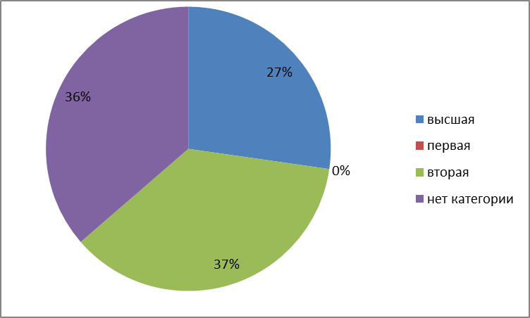

Образование

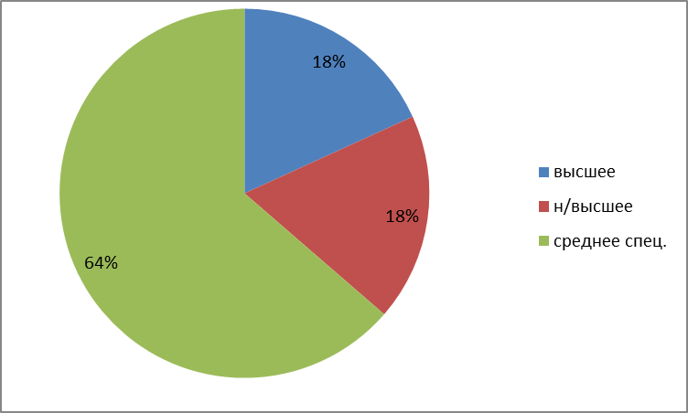

Стаж работы
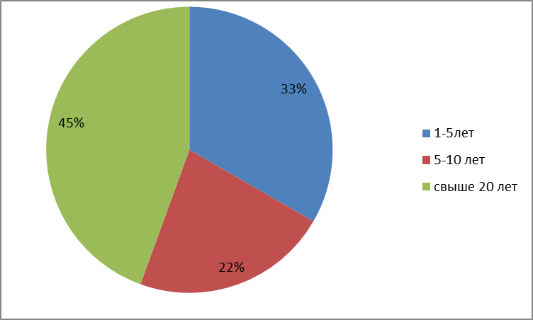

4.1.Мониторинг выполнения временных требований:
2014-2015 учебный год был направлен на реализацию следующих задач:
      - Усовершенствовать методы и приемы, способствующие развитию речи дошкольников.
      - Усовершенствовать предметно - развивающую среду, обеспечивающую реализацию основной общеобразовательной программы дошкольного образования в соответствии с ФГОС.
Основой для создания эффективного механизма управления в дошкольном учреждении является контрольно-аналитическая деятельность. В детском саду осуществляется мониторинг организации воспитательно-образовательного процесса.
Для анализа результатов выполнения поставленных задач по всем направлениям в начале и конце года проводилась диагностика воспитанников по программе «Радуга».
Результаты адаптации 1 младшей группы:
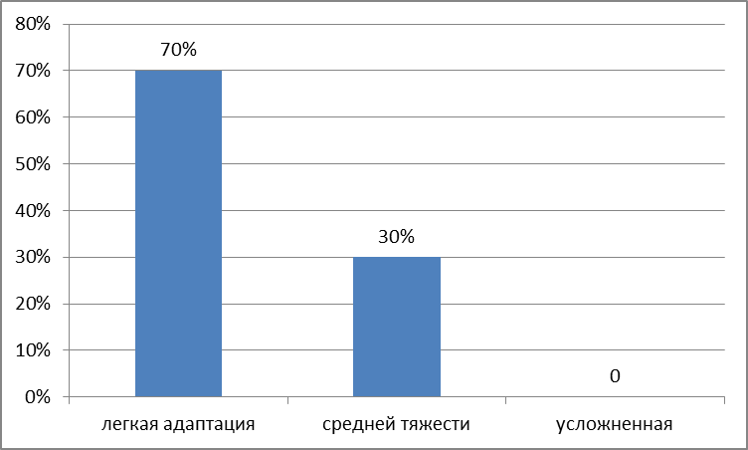

Диагностика на конец года 1 младшая группа:

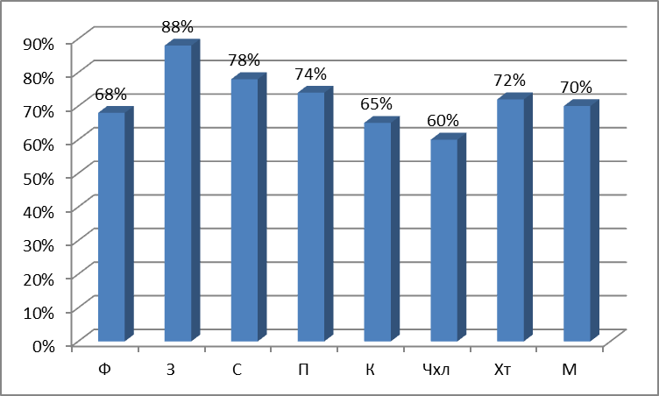

Диагностика на начало и конец учебного года 2 младшей группы:

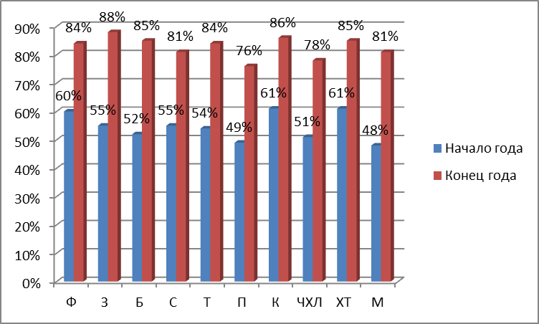

Диагностика на начало и конец учебного года средней группы:

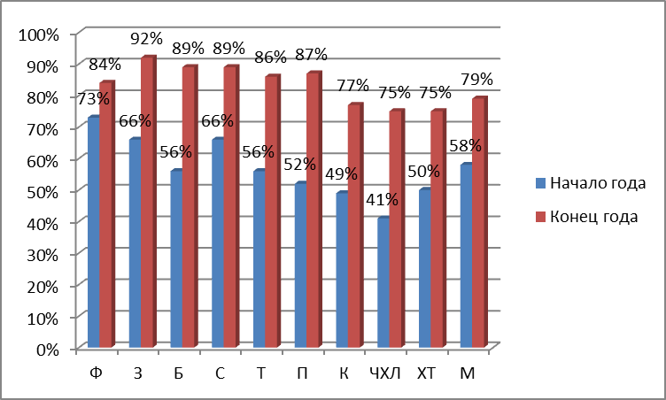

Диагностика на начало и конец учебного года разновозрастной группы:

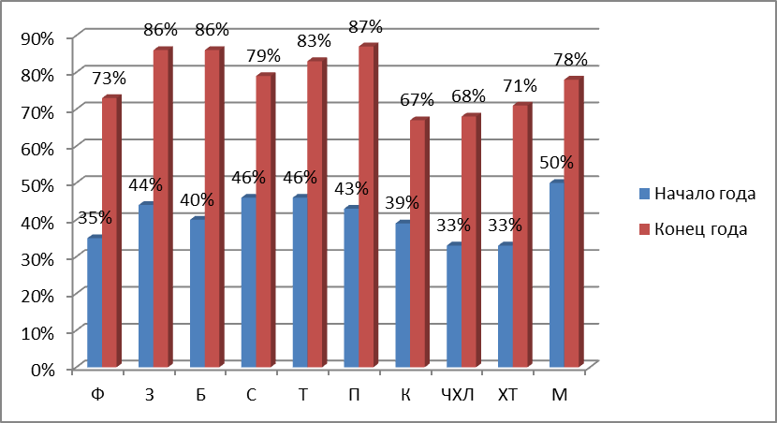

Диагностика на начало и конец учебного года старшей группы:

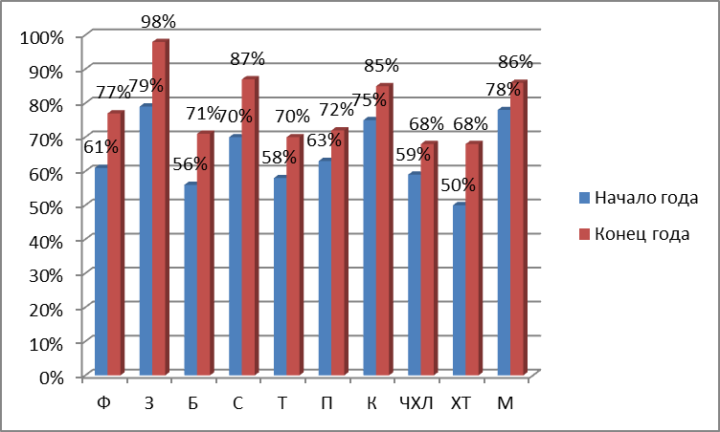

Диагностика на начало и конец учебного года подготовительной группы:

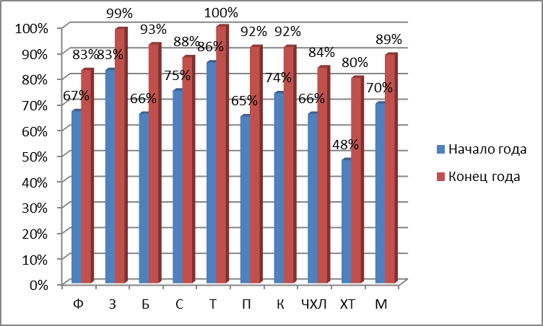

Хочется отметить положительную динамику работы педагогов с детьми.
Исходя из полученных данных можно сделать следующий вывод:

ОБЛАСТЬ | НАЧ.ГОДА | КОН.ГОДА | ДИНАМИКА
Физическая культура | 59% | 78% | 19%
Здоровье | 65% | 92% | 27%
Безопасность | 54% | 85% | 31%
Социализация | 63% | 84% | 21%
Труд | 60% | 85% | 25%
Познание | 54% | 81% | 27%
Коммуникация | 60% | 79% | 19%
Чтение художественное литературы | 50% | 72% | 22%
Художественное творчество | 48% | 75% | 27%
Музыка | 61% | 80% | 19%

Таким образом, сравнительный анализ результатов мониторинга в начале и в конце учебного года показывает рост усвоения программного материала детьми, т.е. прослеживается положительная динамика развития ребёнка по всем видам деятельности.

4. 2.Достижения ДОУ.
Участие в конкурсах:
Мероприятие | Участник | Результат
Городской конкурс «Сказочный лес полон чудес» | Хожаинова Екатерина Владимировна - воспитатель  Расчектаева Любовь Варфоломеевна - воспитатель Мартиросян Элла Арменовна - воспитатель | Диплом 3 степени.  Диплом участника  Диплом участника
Международный детский творческий зимний конкурс «Маленькой елочке холодно зимой» | Хожаинова Екатерина Владимировна - воспитатель | Сертификат
Всероссийский конкурс «Зеленая планета» муниципальный (заочный) тур областного этапа | - Аносова Евгения Михайловна – воспитатель  Подолякин Лев -воспитанник  - Таранова Валентина Николаевна – воспитатель  Булатников Вова – воспитанник  - Файзрахманова Елена Викторовна – воспитатель  Зданкевич Кира – воспитанник  - Аверкиева Наталья Васильевна-воспитатель  Титова Вика – воспитанник  Мельникова Даша – воспитанник  Горбатова Алена-воспитанник | - Грамота за подготовку победителя  Грамота за I место  - Грамота за участие  Грамота за участие  - Благодарность за подготовку участника.  Грамота за участие.  - Грамота за подготовку победителя  Грамота за III место  Грамота за I место  Грамота за III место
Городской конкурс «Земля - наш общий дом» | - Аносова Евгения Михайловна – воспитатель  Бондаренко Соня- воспитанник  - МБДОУ детский сад №40 | - Благодарность за подготовку участника  Сертификат об участии  - Грамота за IIместо
Ежегодный открытый национальный конкурс социального проектирования «Новое пространство России» в возрастной категории «Малыши» | - Аносова Евгения Михайловна – воспитатель  Подолякин Лев -воспитанник  - Таранова Валентина Николаевна – воспитатель  Булатников Вова – воспитанник  - Файзрахманова Елена Викторовна –воспитатель  Невенченко Кирилл- воспитанник  - Авенкиева Наталья Васильевна – воспитатель  Данилова Диана -воспитанница | - Грамота за участие  - Грамота за участие  - Грамота за участие  - Грамота за участие
Награды педагогов:
Ф.И.О. педагога | Награда
Аверкиева Наталья Васильевна | Благодарственное письмо МО и ПО Ростовской области «за значительные успехи в воспитании детей дошкольного возраста, совершенствование воспитательного процесса, большой личный вклад в формирование нравственных основ детей и в связи с празднованием Дня дошкольного работника.

5.Ближайшие перспективы развития ДОУ
Анализ результатов деятельности ДОУ позволяет сделать вывод, что в 2014-2015 учебном году наше учреждение продолжало развиваться стабильно, с учетом региональных и муниципальных целевых программ.
На 2015 -2016 учебный год коллектив дошкольного учреждения определил для себя задачи развития:
1) Совершенствовать воспитательно-образовательную работу по освоению детьми образовательной области «Коммуникация» посредством интеграции различных видов деятельности.
2) Способствовать развитию у детей творческой активности, мышления и воображения средствами художественной литературы, музыки и творческого экспериментирования.

